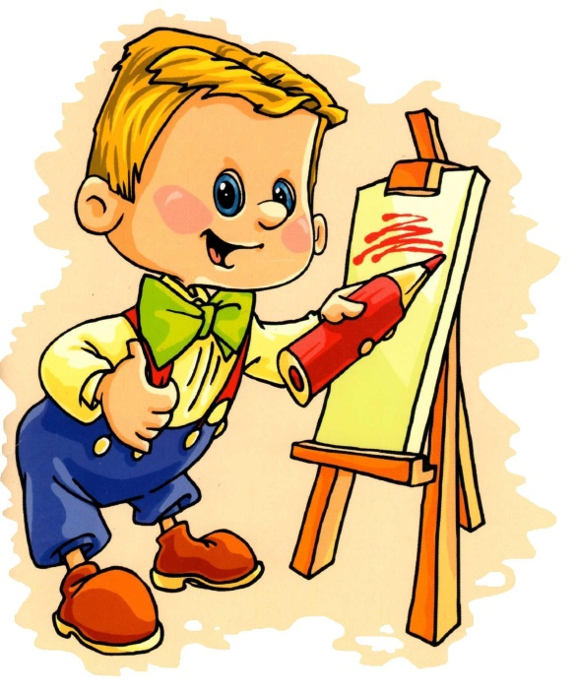
Как научить ребёнка – левшу красиво писать.

Говорят, что леворукие люди гениальны, наверно, так оно и есть. Однако в этом есть и свои минусы. А именно, научить леворукого ребёнка красиво и правильно писать довольно непросто. Особенно, если оба родителя правши. С чего же начать?
Обучение письму леворуких детей.
Леворукий ребёнок отличается от своих сверстников эмоциональностью, обидчивостью, чувствительностью. Все эти черты характера необходимо учитывать, когда занимаешься с такими детками. Как научить левшу писать красиво, если сам правша. Перед тем, как научить ребёнка левшу писать, необходимо:
1 Определить размещение света у письменного стола ребёнка. Он должен падать либо сверху, либо с правой стороны. При таком освещении малыш не будет заслонять себе свет при письме.
2 При письме тетрадь или лист бумаги располагается с наклоном вправо.
3 Наклон букв обеспечивается за счёт наклона тетради.
4 Желательно, чтобы при письме рука располагалась под строчкой.
5 Приобрести в магазинах специальные ручки и прописи для деток левшей.

Как научить левшу писать.
После того, как подготовительные мероприятия закончились, можно приступать к обучению.
1 Учимся правильно держать ручку. Пальцы располагаются на 3-4 см выше от кончика ручки, чем у праворуких;
2 При рисовании, написании слов ребёнок правой рукой пододвигает тетрадь, листы;
3 Прописи, предназначенные для таких деток, имеют указатели в виде стрелок, показывающие направление письма. Они способствуют быстрому пониманию материала и правильному написанию букв, крючков;
4 Ручки для леворуких детей имеют треугольную форму с двумя впадинками для пальцев.
Правильно подобранная ручка поможет поставить правильный наклон руки при письме. Но, самое главное, чернила такой ручки быстро сохнут. Это позволит не размазать их по тетради и не испачкаться самому.
Не стоит добиваться «правильного» наклона букв у левшей(в правую сторону). Это очень сильно затруднит письмо малышу. Не забывайте, что он левша, а значит «законы» написания букв, наклоны для него немного отличаются от праворуких.
Интересно!
Согласно разработанным методическим рекомендациям министерства здравоохранения 1985г.: запрещено переучивание левшей, снижение оценок за несоответствие красивого написания стандартам.
Довольно часто родители леворукого малыша сталкиваются с проблемой « зеркального» написания слов. Это выражается в написании слова не сначала, как мы привыкли, а с конца( например: «магазин» - « низагам» и так далее) Ребёнок также может зеркально отображать рисунки. При чтении ему очень тяжело соблюдать начало строки. Ничего критичного в этом нет. Стоит набраться терпения и помогать фиксировать начало строчки, научить проводить фонетический разбор слова, при этом каждая буква произносится чётко, образец для её написания располагается только справа.
Важно!
Требования письма не отрывая руки для леворуких детей не приемлемы.
Таким образом, чтобы научить леворукого кроху писать, необходимо ваше терпение, любовь и искренняя радость за его успехи.
